Signatur der Westfälischen Hochschule - Gelsenkirchen

Hier die vollständige Signatur der Westfälischen Hochschule - Gelsenkirchen:

Einfach alles kopieren und in das Signaturtextfeld einfügen

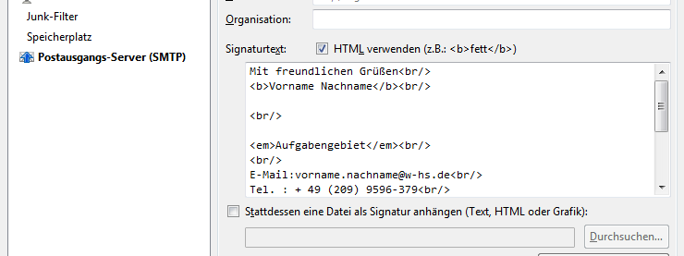

<p><font face="arial">Mit freundlichen Gr&uuml;&szlig;en</font></p>

<p><font face="arial">Vorname Nachname</font></p>

<a ><img src="https://wiki.w-hs.de/_media/email:kontoeinrichtung:thunderbird:wh-logo96.jpg"></a>

<p><font face="arial">Funktion, Organisationseinheit x</font></p>

<p><font face="arial">E-Mail: vorname.nachname@w-hs.de<br />
Tel. + 49 (Vorwahl ohne Null) xxxx-xxx<br />
Fax: + 49 (Vorwahl ohne Null) xxxx-xxx</font></p>

<p><b><font face="arial" color="#71b127">Westf&auml;lische Hochschule</font></b><br />
<font face="arial">Neidenburger Str. 43</font><br />
<font face="arial">45897 Gelsenkirchen</font><br />
<font face="arial"><a class="urlextern" href="http://www.w-hs.de" rel="nofollow noopener" target="_blank" title="http://www.w-hs.de">www.w-hs.de</a></font></p>

Signatur der Westfälischen Hochschule - Bocholt

Hier die vollständige Signatur der Westfälischen Hochschule - Bocholt:

Einfach alles kopieren und in das Signaturtextfeld einfügen

<p><font face="arial">Mit freundlichen Gr&uuml;&szlig;en</font></p>

<p><font face="arial">Vorname Nachname</font></p>

<a ><img src="https://wiki.w-hs.de/_media/email:kontoeinrichtung:thunderbird:wh-logo96.jpg"></a>

<p><font face="arial">Funktion, Organisationseinheit x</font></p>

<p><font face="arial">E-Mail: vorname.nachname@w-hs.de<br />
Tel. + 49 (Vorwahl ohne Null) xxxx-xxx<br />
Fax: + 49 (Vorwahl ohne Null) xxxx-xxx</font></p>

<p><b><font face="arial" color="#71b127">Westf&auml;lische Hochschule</font></b><br />
<font face="arial">M&uuml;nsterstr. 265</font><br />
<font face="arial">46397 Bocholt</font><br />
<font face="arial"><a class="urlextern" href="http://www.w-hs.de" rel="nofollow noopener" target="_blank" title="http://www.w-hs.de">www.w-hs.de</a></font></p>
Signatur der Westfälischen Hochschule - Recklinghausen

Hier die vollständige Signatur der Westfälischen Hochschule - Recklinghausen:

Einfach alles kopieren und in das Signaturtextfeld einfügen

<p><font face="arial">Mit freundlichen Gr&uuml;&szlig;en</font></p>

<p><font face="arial">Vorname Nachname</font></p>

<a ><img src="https://wiki.w-hs.de/_media/email:kontoeinrichtung:thunderbird:wh-logo96.jpg"></a>

<p><font face="arial">Funktion, Organisationseinheit x</font></p>

<p><font face="arial">E-Mail: vorname.nachname@w-hs.de<br />
Tel. + 49 (Vorwahl ohne Null) xxxx-xxx<br />
Fax: + 49 (Vorwahl ohne Null) xxxx-xxx</font></p>

<p><b><font face="arial" color="#71b127">Westf&auml;lische Hochschule</font></b><br />
<font face="arial">August-Schmidt-Ring 10</font><br />
<font face="arial">45665 Recklinghausen</font><br />
<font face="arial"><a class="urlextern" href="http://www.w-hs.de" rel="nofollow noopener" target="_blank" title="http://www.w-hs.de">www.w-hs.de</a></font></p>

